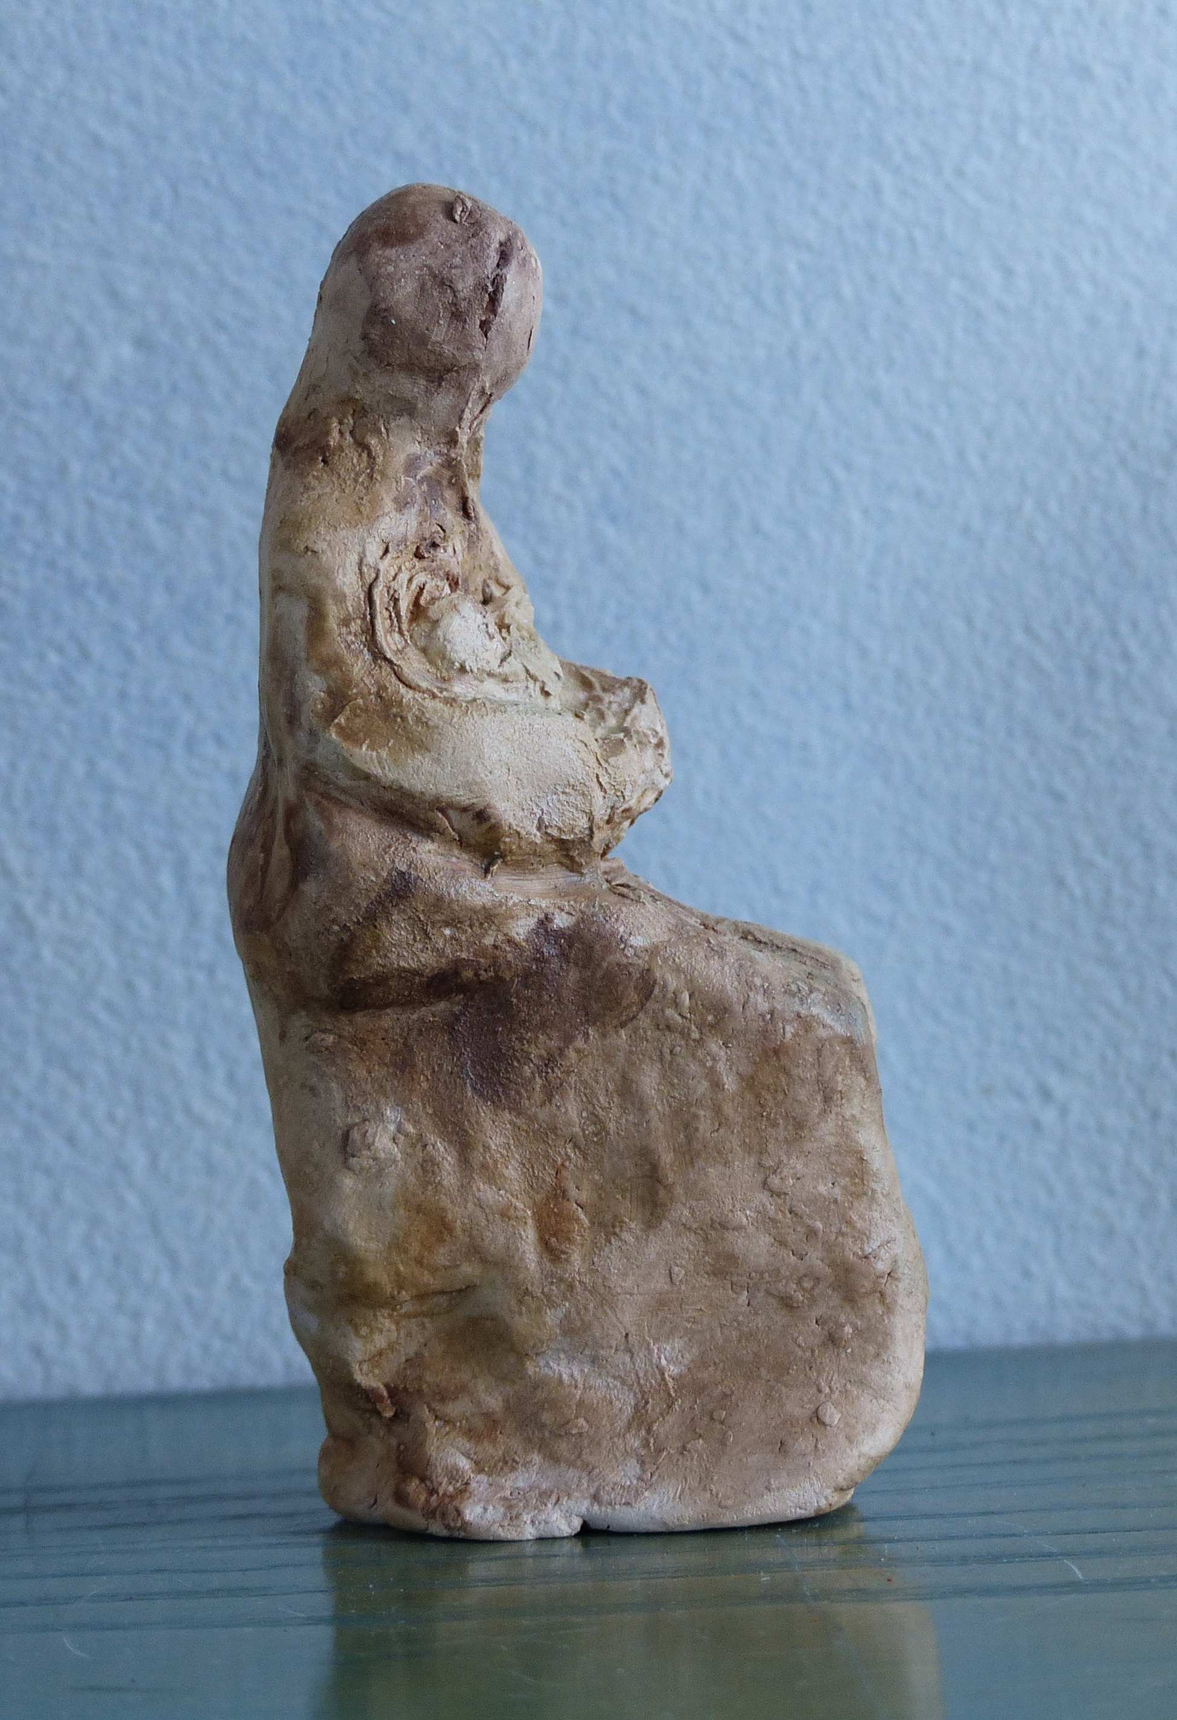

Vierge à l’enfant, essai 1, 2025

Terre cuite patinée

10 x 4,5 x 4 cm

25 euros

